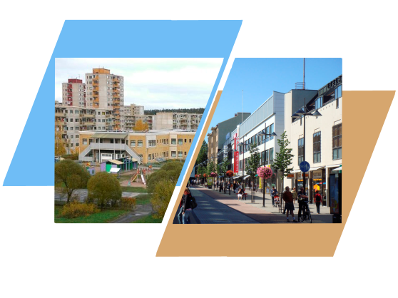
Летняя научная школа 2016
«Приграничное измерение
межгосударcтвенных взаимодействий»
Заявки направлять по адресу: borderinfo@yandex.ru
Срок подачи заявок – до 20 апреля 2016 г.

ФОРМА ЗАЯВКИ

ПЕРСОНАЛЬНЫЕ ДАННЫЕ

Фамилия _______________
Имя _______________
Отчество _______________
Дата рождения _______________
Паспортные данные: серия _______________ № _______________, кем и когда выдан _______________, код подразделения _______________
Адрес регистрации (по паспорту) _______________
Почтовый индекс _______________
Мобильный телефон _______________
Адрес электронной почты _______________

ОБРАЗОВАНИЕ

Название университета _______________
Факультет / специализация _______________
Статус (магистрант, специалист, аспирант) _______________
Другой опыт обучения в университетах (пожалуйста, пропустите, если не подходит) _______________

НЕДАВНИЙ ОПЫТ РАБОТЫ / ИССЛЕДОВАНИЙ (пожалуйста, пропустите, если не подходит)

Организация _______________
Должность _______________
Направление работы _______________

МОТИВАЦИОННОЕ ПИСЬМО

Пожалуйста, обоснуйте свою заинтересованность в Летней школе, что Вы надеетесь получить от этого опыта (не более 300 слов): _______________

СПИСОК ПУБЛИКАЦИЙ (если есть)
_______________

ОЦЕНИТЕ СВОЙ УРОВЕНЬ ЗНАКОМСТВА С ПРОГРАММНЫМ ОБЕСПЕЧЕНИЕМ (высокий, средний, низкий)

MS Office (Word, Excel, Power Point) _______________
GIS (например, ArcView) _______________
Графические редакторы (например, Adobe Illustrator, Photoshop, Corel Draw) _______________

Планируется проведение научной экскурсии в приграничный район, что требует оформления пропусков в Пограничной службе ФСБ РФ.

